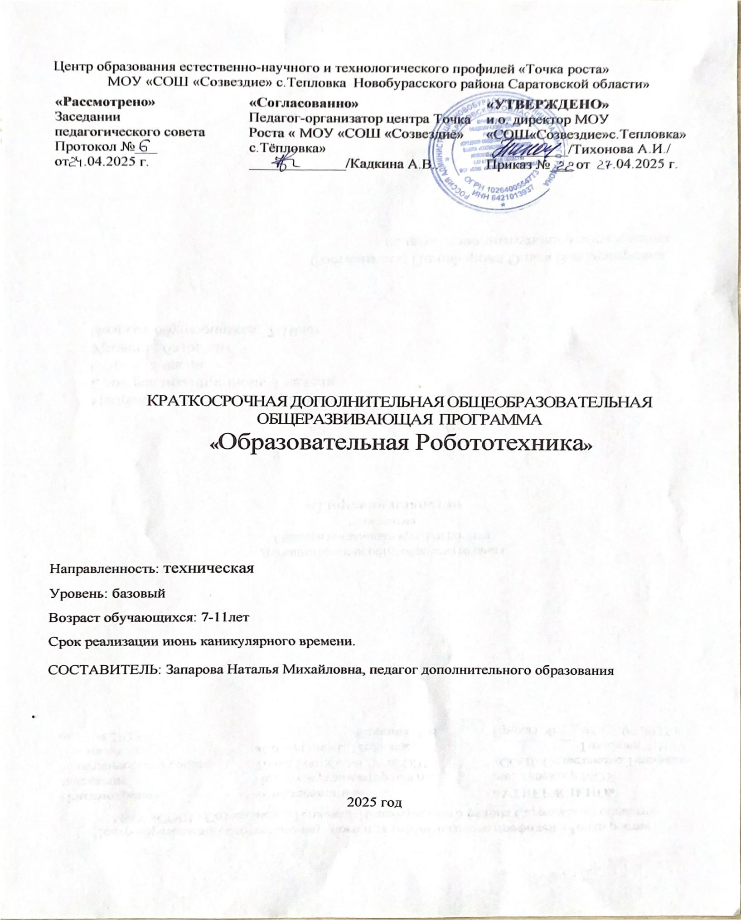

ПОЯСНИТЕЛЬНАЯ ЗАПИСКА
Дополнительная общеразвивающая программа «Образовательная Робототехника» реализует техническую направленность на базе МОУ «СОШ «Созвездие» с. Тёпловка»
Новизна программы состоит в разностороннем развитии ребенка. Такую стратегию обучения легко реализовать в образовательной сфере Le
Wedo, которая объединяет в себе специально скомпонованные для занятий в группе комплекты Lego, тщательно продуманную систему заданий для детей и четко сформулированную образовательную концепцию. Важно отметить, что компьютер используется как средство управления собранной моделью; его использование направлено на составление управляющих алгоритмов для моделей. Обучающиеся получают представление об особенностях составление программ управления. В процессе систематического обучения конструированию у детей интенсивно развиваются сенсорные и умственные способности. Наряду с конструктивно
техническими умениями формируется умение целенаправленно рассматривать и анализировать предметы, сравнивать их между собой, выделять в них общее и различное, делать умозаключения и обобщения, творчески мыслить.
Простота в построении модели в сочетании большими конструктивными возможностями Lego, позволяет детям в конце занятия увидеть сделанную своими руками модель, которая выполняет поставленную ими же задачу.
Актуальность программы обусловлена общественной потребностью в творчески активных и технически грамотных людях, в развитии интереса к техническим профессиям.
В программе последовательно, шаг за шагом, в виде разнообразных игровых, интегрированных, тематических занятий дети знакомятся с возможностями конструктора, учатся строить сначала несложные модели, затем самостоятельно придумывать свои конструкции. Постепенно у детей развивается умение пользоваться инструкциями и чертежами, схемами, развивается логическое, проектное мышление.
Для обучающихся, успешно прошедших обучение по данной программе, следующим шагом может стать переход на новый образовательный уровень изучения робототехники - работа с конструкторами серии Lego Mindstorms Education EV3.
Отличительной особенностью являются:
- деятельностный подход к воспитанию и развитию обучающихся через участие в создании творческих проектов;
- возможности дифференцированного подхода к организации деятельности на занятиях;
- личностно-ориентированный подход.

Адресат программы – дети, обучающиеся в 4-5 классах
Сроки реализации программы: 1 месяц.
Объем программы: 8 часов.
Форма обучения: очная
Форма деятельности: индивидуальная, коллективная.
Режим работы: 2 часа один раз в неделю
Количество обучающихся в группе: 8 человек
Принцип набора в группу: группы сформированы исходя из увлечений детей конструированием из наборов серии Lego
Формы проведения занятий:
- Практическое занятие
- Игра
- Творческая мастерская
- Защита проекта

Формы организации деятельности детей на занятии:
- фронтальная - при показе, беседе, объяснении;
- групповая, в том числе работа в парах - при выполнении практического задания, работе над творческим проектом.

Цель программы: развитие мотивации личности ребенка к познанию и техническому творчеству посредством Lego- конструирования.

Задачи:

Обучающие
  - сформировать представление о применении роботов в современном мире: от детских игрушек до научно-технических разработок;
  - сформировать представление об истории развития робототехники;
  - научить создавать модели из конструктора Lego;
  - научить составлять алгоритм;
  - научить составлять элементарную программу для работы модели;
  - научить поиску нестандартных решений при разработке модели.

Развивающие
  - способствовать формированию интереса к техническому творчеству;
  - способствовать развитию творческого, логического мышления;
  - способствовать развитию мелкой моторики рук;
  - способствовать развитию изобретательности, творческой инициативы;
  - способствовать развитию стремления к достижению цели;
  - способствовать развитию умения анализировать результаты работы.

Воспитательные
  - способствовать воспитанию чувства коллективизма, товарищества и

взаимопомощи;
  - способствовать воспитанию чувства уважения и бережного отношения к результатам своего руда и труда окружающих;
  - способствовать воспитанию трудолюбия и волевых качеств: терпению, ответственности и усидчивости.

Планируемые результаты

Личностные
- чувство уважения и бережного отношения к результатам своего труда и труда окружающих;
- чувство коллективизма и взаимопомощи;
- трудолюбие и волевые качества: терпение, ответственность, усидчивость.

Метапредметные
- развитие интереса к техническому творчеству; творческого, логического мышления; мелкой моторики; изобретательности, творческой инициативы; стремления к достижению цели;
- умение анализировать результаты своей работы, работать в группах.

Предметные
- знание устройства персонального компьютера; правил техники безопасности и гигиены при работе на ПК; типов роботов; основных деталей Lego Wedo, Lego Wedo 2.0, Lego «Физика и технология» (LEGO Education 9686); назначения датчиков; основных правил программирования на основе языка Lego
Wedo версии 1.2.3; порядка составления элементарной программы Lego Wedo; правил сборки и программирования моделей Lego Wedo, Lego Wedo 2.0, Lego «Физика и технология»;
- умение собирать модели из конструктора Lego Wedo, Lego Wedo 2.0, Lego «Физика и технология» (LEGO Education 9686); работать на персональном компьютере; составлять элементарные программы на основе Lego Wedo, Lego Wedo 2.0.;
- владение навыками элементарного проектирования.

Материально-техническое оснащение
Компьютерный класс с доступом в сеть Интернет:
- ноутбуки с программным обеспечением для работы с конструктором Lego Wedo 1.0., Lego Wedo 2.0., поддерживающие Bluetooth - 16 шт.
- принтер - 1 шт.;
- интерактивная доска - 1 шт. ;
- наборы конструкторов: Lego Wedo 1.0. - 6 шт.; Lego Wedo 2.0. - 6 шт.;
- ресурсный набор Lego Wedo 9585 (8+) - 6 шт.;
- операционная система Windows 7 с установленным пакетом обновлений Service Pack 1 (поддерживаются 32/64-битные системы) или
Windows 10 (версия 10.0.10586.420 или более новая);
- прикладное программное обеспечение Lego Wedo, Lego Wedo 2.0.

Аттестация обучающихся. Уровень освоения учебного материала определяется путем мониторинга, проводимого в течение учебного года: начале
– стартовые возможности, середине – промежуточный контроль, конце – итоговый контроль).
Итоговая аттестация обучающихся проводится по окончании реализации дополнительной общеразвивающей программы.
Цель итоговой аттестации – выявление уровня развития способностей и личностных качеств обучающихся и их соответствия прогнозируемым результатам дополнительной общеразвивающей программы на заключительном этапе её реализации.
При проведении итоговой аттестации используется система оценивания теоретической и практической подготовки учащихся.
Итоговая аттестация практической подготовки обучающихся проводится в форме контроля:
- текущий – осуществляется посредством наблюдения за деятельностью ребенка в процессе занятий;
- промежуточный – творческие работы, занятия-зачеты, конкурсы;
- итоговый – защита итоговых работ (проект или доклад).

УЧЕБНЫЙ ТЕМАТИЧЕСКИЙ ПЛАН

№ п/п | Раздел, тема | Количество часов |  |  | Формы  контроля
 |  | всего | теория | практика
 | Вводное занятие  Цели и задачи программы |  |  |  | Опрос
1 | Введение в робототехнику |  |  |  | викторина, выполнение практич. заданий
2 | История развития робототехники | 1 | 1
3 | Набор конструктора Lego Wedo | 1 |  | 1

4 | Сборка моделей Lego Wedo |  |  |  | опрос, тестирование, выполнение практич.  заданий
5 | Сборка и программирование модели  «Машина» | 2 |  | 2
6 | Конструктор и программное обеспечение Lego Wedo 2.0.

7 | Сборка и программирование модели  «Подъёмный кран» | 2 |  | 2
8 | Сборка и программирование модели – свободная тема | 2 |  | 2
 | Итого | 8 | 1 | 7

Содержание программы
Вводное занятие
Цели и задачи программы
Теория: Цели и задачи программы. Вводный инструктаж.
Практика: Входная диагностика.

Раздел 1. Введение в робототехнику
Тема 1. История развития робототехники
Теория: Истории развития робототехники. Применение роботов в современном мире.
Практика: Сборка робота из деталей конструктора Lego.

Раздел 2. Конструктор Lego Wedo.
Тема 1. Набор конструктора Lego Wedo.
Теория: детали конструктораю
Практика: Сборка простейшей модели из деталей Lego.

Раздел 3. Сборка моделей Lego Wedo
Тема 1. Сборка и программирование модели «Машина»
Теория: Конструкция, процесс работы и особенности программы модели. Разработка простейшей программы для модели.
Практика: Сборка модели с использованием инструкции по сборке.
  - Программирование модели
  - Практика: Набор на компьютере программы, подключение модели к компьютеру и запуск программы. Внесение изменений в конструкцию и программу модели. Анализ работы модели.
Тема 2. Сборка и программирование модели «Подъемный кран
Сборка модели «Подъемный кран»
Теория: Конструкция, процесс работы и особенности программы модели. Разработка простейшей программы для модели
Практика: Сборка модели с использованием инструкции по сборке.
  - Программирование модели «Подъемный кран»
  - Практика: Набор на компьютере программы, подключение модели к компьютеру и запуск программы. Обсуждение работы модели. Внесение изменений в конструкцию и программу модели. Анализ работы модели.

Список литературы для педагога:
- Автоматизированные устройства. ПервоРобот. Книга для учителя. LEGO Group, перевод ИНТ. - 134 с.
- Белиовская Л. Г., Белиовский А. Е. Программируем микрокомпьютер NXT в LabVIEW. - М.: ДМК Пресс, 2010. - 280 с.
- Злаказов А. С. Уроки Лего-конструирования в школе: методическое пособие. - М.: БИНОМ. Лаборатория знаний, 2011. - 120 с.
- Индустрия развлечений. ПервоРобот. Книга для учителя и сборник проектов. LEGO Group, перевод ИНТ. - 87 с.
- Угринович Н. Информатика и информационные технологии. - М.: БИНОМ. Лаборатория знаний, 2006. - 511 с.
- CD Lego Education, Руководство для учителя CD WeDO Software v. 1.2.3.

Список литературы для обучающихся и родителей:
- Комарова Л. Г. Строим из LEGO «ЛИНКА-ПРЕСС». - М., 2001.

- Копосов Д. Г. Первый шаг в робототехнику: практикум для 5 -6
классов. - М.: БИНОМ. Лаборатория знаний, 2012. - 286 с.
- Копосов Д. Г. Первый шаг в робототехнику: рабочая тетрадь для 5-6 классов. - М.: БИНОМ. Лаборатория знаний, 2012. - 87 с.
Интернет-ресурсы:
- Институт новых технологий. - Режим доступа: www.int-edu.ru
- Наука и технологии России. - Режим доступа: http ://www. strf.ru/
- Сайт, посвященный робототехнике. Мой робот. http://myrobot.ru/stepbystep/
- Сайт, посвященный робототехнике. Lego Technic. https://www.lego.com/ru-ru/themes/technic

Календарно - учебный график на 2024-2025 учебный год Дополнительная общеразвивающая программа
технической направленности «Образовательная Робототехника» (стартовый уровень)
Ф.И.О. педагога дополнительного образования: Запарова Наталья Михайловна
год обучения: 1-й
Место проведения занятий: МОУ «СОШ «Созвездие» с. Тёпловка»
Учебный период: 01.06.2025-30.06.2025.

№  п/п | Дата  проведения |  | Тема занятия | Кол- во  часов | Содержание | Оснащение
 | месяц | число
1 | июнь |  | Вводное занятие  Цели и задачи программы |  | Теория: Цели и задачи программы. Вводный инструктаж.  Практика: Входная диагностика. | Компьютер, проектор, интерактивная доска
Раздел 1. Введение в робототехнику
2 | июнь |  | История развития робототехники | 1/1 | Теория: Истории развития робототехники. Применение роботов в современном мире. Практика: Сборка робота из деталей конструктора Lego. | Компьютер, проектор, интерактивная доска, конструктор Lego
Раздел 2 Конструктор Lego Wedo
3 | июнь |  | Набор конструктора Lego Wedo | 1/1 | Теория: Детали конструктора. Практика: Сборка простейшей модели из деталей Lego. | Компьютер, проектор, интерактивная доска, конструктор Lego Wedo

 |  |  |  |  |  | обеспечением Lego Wedo
Раздел 5 Сборка моделей Lego Wedo
4 | июнь |  | Сборка модели «Машина» | 2/2 | Теория: Конструкция, процесс работы и особенности программы модели.  Разработка простейшей программы для модели. Практика: Сборка модели с использованием инструкции по сборке. | Компьютер, проектор, интерактивная доска; конструктор Lego Wedo ноутбук с программным обеспечением Lego Wedo
Раздел 7. Сборка моделей Lego Wedo 2.0.
5 | июнь |  | Сборка и программирование модели  «Подъемный кран»» | 2/2 | Теория: Конструкция, процесс работы и особенности программы модели. Этапы разработки простейшей программы для модели. Внесение изменений в программу работы готовой модели.  Практика: Сборка модели с использованием инструкции по сборке, набор на компьютере программы, подключение модели к компьютеру и запуск программы. Обсуждение работы модели. | Компьютер, проектор, интерактивная доска; конструктор Lego Wedo 2.0. ноутбук с программным обеспечением Lego Wedo 2.0. с подключением Bluetooth
6 | июнь |  | Сборка и программирование модели – свободная тема | 2/2 | Теория: Конструкция, процесс работы и особенности программы модели. Этапы разработки простейшей программы для модели. Внесение изменений в программу работы готовой модели.  Практика: Сборка модели с использованием инструкции по сборке, набор на компьютере программы, подключение модели к компьютеру и запуск программы. | Компьютер, проектор, интерактивная доска; конструктор Lego Wedo 2.0. ноутбук с программным обеспечением Lego Wedo 2.0. с подключением Bluetooth

Приложение 1

ОЦЕНОЧНЫЕ И МЕТОДИЧЕСКИЕ МАТЕРИАЛЫ
Оценочные материалы
Для отслеживания результативности на протяжении всего процесса обучения осуществляются:
Входная диагностика (сентябрь) - в форме собеседования - позволяет выявить уровень подготовленности и возможности детей для занятия данным видом деятельности. Проводится на первых занятиях данной программы.
Текущий контроль (в течение всего учебного года) - проводится после прохождения каждой темы, чтобы выявить пробелы в усвоении материала и развитии обучающихся, заканчивается коррекцией усвоенного материала. Форма проведения: опрос, выполнение практических заданий, соревнование, конкурс, выставка моделей.

Методические материалы
При реализации программы используются современные педагогические технологии, обеспечивающие личностное развитие ребенка: личностно- ориентированное обучение, проблемное обучение, обучение в сотрудничестве (командная, групповая работа), информационно-коммуникационные технологии, здоровьесберегающие технологии и др.
В процессе обучения применяются следующие методы: объяснительно - иллюстративный, репродуктивный метод, частично-поисковые методы, метод проектов. Проектная деятельность способствует повышению интереса обучающихся к работе по данной программе, способствует расширению кругозора, формированию навыков самостоятельной работы. При объяснении нового материала используются компьютерные презентации, видеофрагменты. Во время практической части ребята работают со схемами, инструкциями, таблицами. На занятиях используется дифференцированный подход, учитываются интересы и возможности обучающихся. Предусмотрено выполнение заданий разной степени сложности.
Таким образом, создаются оптимальные условия для активной деятельности всех обучающихся.

Приложение 2
Дидактические средства

 | № п  /п |  | Раздел, тема | Дидактические средства
 |  |  | Вводное занятие  Цели и задачи программы | Инструкции, презентация, тестовые задания
 | Раздел 1. Введение в робототехнику
 | 1 |  | История развития робототехники | Угринович Н. Информатика и информационные технологии. - М.: БИНОМ. Лаборатория знаний, 2006. - 511 с. Видеоролик (мультфильм) «История создания ЛЕГО»
Раздел 2. Конструктор Lego Wedo
2 |  | Набор конструктора Lego Wedo |  |  | Инструкции по сборке Wedo [Электронный ресурс]. - Режим доступа: https://education.lego.com/ru-  ru/supp ort/ wedo/buildi ng-instru cti on s Руководство для учителя  Раздаточный материал «Детали Lego Wedo»  Презентация «Набор конструктора Lego Wedo»
3 |  | Программное обеспечение Lego Wedo |  |  | Злаказов А. С. Уроки Лего-конструирования в школе: методическое пособие. - М.: БИНОМ. Лаборатория знаний, 2011. - 120 с.  Видеофрагменты «Как составлять программу для  Лего?», «Робот LEGO WeDo - исполнитель  алгоритмов»
Раздел 6. Конструктор и программное обеспечение Lego Wedo 2.0.
1 | Блоки программы Lego Wedo 2.0. | Видеоурок «Программное обеспечение Lego Wedo 2.0.»  Раздаточный материал  Карточки-задания «Создание блок схемы Lego Wedo 2.0.»  Комарова Л. Г. Строим из LEGO. - «ЛИНКА-  ПРЕСС». - Москва, 2001. - 80 с.

